電通二乙微處理器實驗 實驗結報

實驗名稱 | Lab02-跑馬燈
組別 | 17 | 組員 | 林思宇

- 實驗目的
Arduino UNO D1 – D8 分別接到 LED，實作跑馬燈展 示。
- 實驗步驟
- LED 向左及向右執行花色展示
- 執行自定花色展示: 所有LED亮滅兩次 -> 左移八次 -> 所有LED亮滅兩次 -> 右移八次
(3)Arduino 接上一個開關
開關 OFF -> LED 向左及向右執行花色展示
開關 ON -> 執行自定花色展示
- 程式碼
(1)
const byte startPin = 1;
const byte endPin = 8;

void setup()
{

// 將每個 Pin 設定成輸出
for (byte i = startPin; i<= endPin; i++)
{
pinMode(i, OUTPUT);
}
}
void loop()
{
byte i;
byte lightPin = startPin;
// 所有 LED OFF
for (i=startPin; i<= endPin; i++) {
digitalWrite(i,LOW);
}
// 設定要點亮的 LED 位置
// 如果點亮的腳位編號小於結束腳位,則腳位編號+1
// 否則從頭開始
// 點亮 LED左移
for (i=startPin; i<= endPin; i++)
{
digitalWrite(lightPin-1, LOW);
digitalWrite(lightPin, HIGH);
delay (1000);
if (lightPin < endPin)
{
lightPin ++;
digitalWrite(lightPin, HIGH);
}
else
{
lightPin = endPin;
}
}
// 點亮 LED右移
for (i=endPin; i>=startPin ; i--)
{
digitalWrite(lightPin, LOW);
digitalWrite(lightPin-1, HIGH);
delay (1000);
if (lightPin > startPin)
{
lightPin --;
digitalWrite(lightPin, HIGH);
}
else
{
lightPin = startPin;
}

}
}
(2)
const byte startPin = 1;
const byte endPin = 8;

void setup()
{

// 將每個 Pin 設定成輸出
for (byte i = startPin; i<= endPin; i++)
{
pinMode(i, OUTPUT);
}
}
void loop()
{
byte i,j;
byte lightPin = startPin;
// 所有 LED OFF
for(j=0;j<=1;j++)
{
for (i=startPin; i<= endPin; i++)
{
digitalWrite(i,HIGH);
}
delay (500);
for (i=startPin; i<= endPin; i++)
{
digitalWrite(i,LOW);
}
delay (500);
}
// 設定要點亮的 LED 位置
// 如果點亮的腳位編號小於結束腳位,則腳位編號+1
// 否則從頭開始
// 點亮 LED左移
for (i=startPin; i<= endPin; i++)
{
digitalWrite(lightPin-1, LOW);
digitalWrite(lightPin, HIGH);
delay (500);
if (lightPin < endPin)
{
lightPin ++;
digitalWrite(lightPin, HIGH);
}
else
{
lightPin = endPin;
}
}
for(j=0;j<=1;j++)
{
for (i=startPin; i<= endPin; i++)
{
digitalWrite(i,HIGH);
}
delay (500);
for (i=startPin; i<= endPin; i++)
{
digitalWrite(i,LOW);
}
delay (500);
}
// 點亮 LED右移
digitalWrite(lightPin, HIGH);
delay (500);
for (i=endPin; i>=startPin ; i--)
{

digitalWrite(lightPin, LOW);
digitalWrite(lightPin-1, HIGH);
delay (500);
if (lightPin > startPin)
{
lightPin --;
digitalWrite(lightPin, HIGH);
}
else
{
lightPin = startPin;
}

}
}
(3)
const byte startPin = 1;
const byte endPin = 8;
const byte sw=13;
void setup()
{
pinMode(sw, INPUT);
// 將每個 Pin 設定成輸出
for (byte i = startPin; i<= endPin; i++)
{
pinMode(i, OUTPUT);

}
}
void loop()
{
boolean val = digitalRead(13);
if(!val)
{
byte i,j;
byte lightPin = startPin;
// 所有 LED OFF
for(j=0;j<=1;j++)
{
for (i=startPin; i<= endPin; i++)
{
digitalWrite(i,HIGH);
}
delay (500);
for (i=startPin; i<= endPin; i++)
{
digitalWrite(i,LOW);
}
delay (500);
}
// 設定要點亮的 LED 位置
// 如果點亮的腳位編號小於結束腳位,則腳位編號+1
// 否則從頭開始
// 點亮 LED左移
for (i=startPin; i<= endPin; i++)
{
digitalWrite(lightPin-1, LOW);
digitalWrite(lightPin, HIGH);
delay (500);
if (lightPin < endPin)
{
lightPin ++;
digitalWrite(lightPin, HIGH);
}
else
{
lightPin = endPin;
}
}
for(j=0;j<=1;j++)
{
for (i=startPin; i<= endPin; i++)
{
digitalWrite(i,HIGH);
}
delay (500);
for (i=startPin; i<= endPin; i++)
{
digitalWrite(i,LOW);
}
delay (500);
}
// 點亮 LED右移
digitalWrite(lightPin, HIGH);
delay (500);
for (i=endPin; i>=startPin ; i--)
{

digitalWrite(lightPin, LOW);
digitalWrite(lightPin-1, HIGH);
delay (500);
if (lightPin > startPin)
{
lightPin --;
digitalWrite(lightPin, HIGH);
}
else
{
lightPin = startPin;
}}}
else
{
delay(300);
byte i;
byte lightPin = startPin;
// 所有 LED OFF
for (i=startPin; i<= endPin; i++) {
digitalWrite(i,LOW);
}
// 設定要點亮的 LED 位置
// 如果點亮的腳位編號小於結束腳位,則腳位編號+1
// 否則從頭開始
// 點亮 LED左移
for (i=startPin; i<= endPin; i++)
{
digitalWrite(lightPin-1, LOW);
digitalWrite(lightPin, HIGH);
delay (1000);
if (lightPin < endPin)
{
lightPin ++;
digitalWrite(lightPin, HIGH);
}
else
{lightPin = endPin;}}
// 點亮 LED右移
for (i=endPin; i>=startPin ; i--)
{
digitalWrite(lightPin, LOW);
digitalWrite(lightPin-1, HIGH);
delay (1000);
if (lightPin > startPin)
{
lightPin --;
digitalWrite(lightPin, HIGH);
}
else
{
lightPin = startPin;
}}}}
- 實驗結果及分析
Arduino可以藉由ＬＥＤ燈泡完成各式各樣的跑馬燈，並且能夠設置防彈開關，避免突然不小心的切換。
使用for可以使led燈瞬間亮暗，因為執行速度是百萬分之一。
- 心得討論
第一次拿到Ａｒｄｕｉｎｏ版覺得很新奇，大部分的程式碼都已經給好了，所以也很快的完成前面兩題，最後一題沒只細看老師的講義所以做得比較久，但經過老師和學長姊的指導最後都完成了！謝謝老師和助教
６.電路圖
(1)
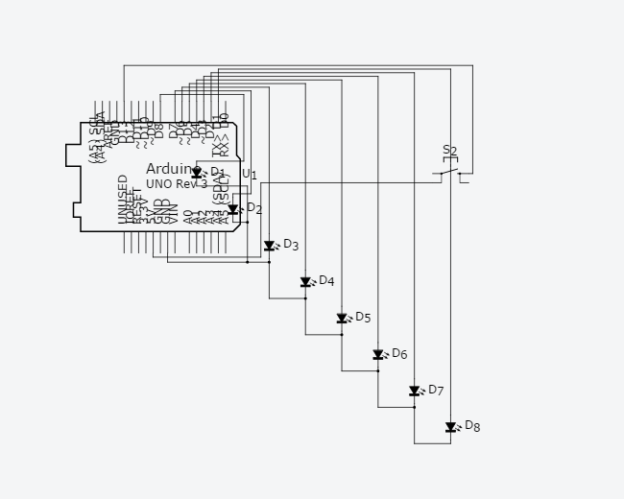
(2)
(3)

